

Manual de usuario
PEDIDOS BODEGA
Cómo buscar, preparar y revisar pedidos, paso a paso

Este manual es para usted
Puede seguirlo aunque sea la primera vez que uses la aplicación. Busque la pantalla que necesita, mire los números naranjas de la imagen y repita los pasos en el mismo orden.

Versión: 28 de agosto de 2026

1. Antes de empezar
Tres reglas sencillas evitan errores y protegen el trabajo de bodega.
1 | Ingrese con tu propio usuario. No trabaje con la cuenta de otra persona. El sistema guarda quién realizó cada despacho.

2 | Revise el número y la bodega. Antes de marcar un artículo, confirme que pertenece al pedido y a la bodega que está atendiendo.

3 | Si tiene duda, no transfirás. Deje el artículo sin marcar y consulte con el encargado de bodega.

La aplicación se actualiza sola
La lista busca cambios en segundo plano. Tus filtros y selecciones se conservan mientras navega.

El recorrido de un pedido
Etapa | Qué significa
Pedidos pendientes | Bodega todavía debe revisar o preparar uno o más artículos.
Pedidos despachados | Bodega ya preparó los artículos seleccionados y espera la entrega al cliente.
Historial | El pedido ya aparece como entregado.

Importante
Una fila representa un artículo. Varias filas pueden llevar el mismo número de pedido.

2. Iniciar sesión
Use el usuario y la contraseña que le entregó Sistemas.
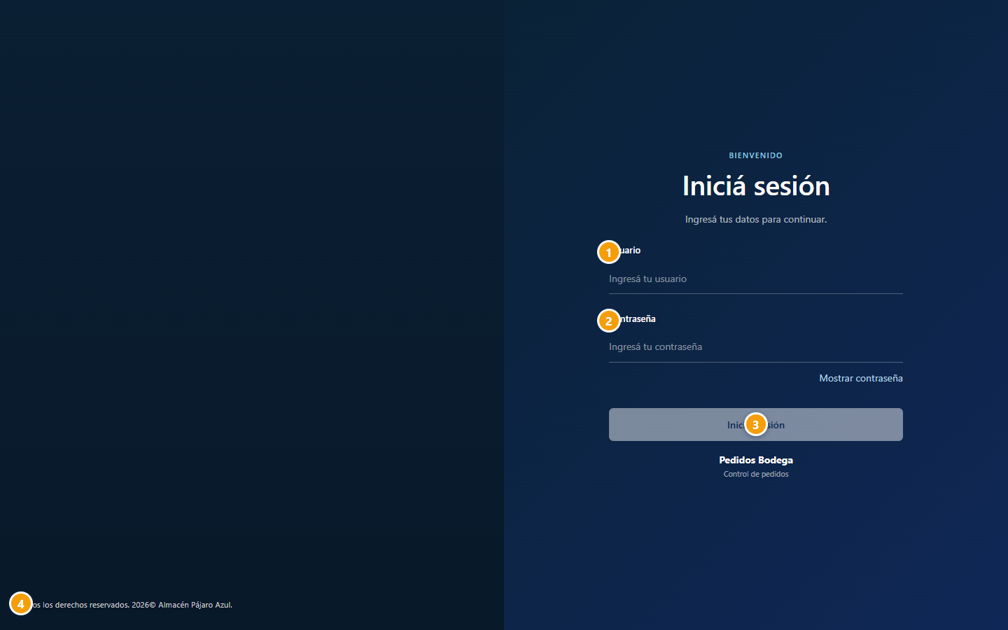
Los números naranjas señalan dónde escribir y qué botón presionar.
1 Escriba su usuario. | 2 Escriba su contraseña.
3 Presione Iniciar sesión. | 4 Revise que estés en la página oficial de Pedidos Bodega.

1 | Escriba el usuario. No agregue espacios antes ni después.

2 | Escriba la contraseña. Si necesita revisarla, presione Mostrar contraseña.

3 | Ingrese. Presione Iniciar sesión una sola vez y espere a que abra la pantalla.

Si no le permite ingresar
Revise mayúsculas, minúsculas y espacios. Si sigue igual, pida ayuda a Sistemas. No comparta su contraseña por mensaje.

3. Conocer el menú
El menú azul está siempre al lado izquierdo.
Opción | Para qué sirve | Quién la usa
Dashboard | Muestra el movimiento de las sucursales. | Administrador
Pedidos pendientes | Permite buscar, seleccionar, imprimir y transferir artículos. | Bodega y administrador
Pedidos despachados | Muestra lo preparado que todavía espera entrega. | Bodega y administrador
Historial | Permite revisar pedidos y artículos ya entregados. | Usuarios autorizados
Usuarios | Crea, edita, activa o desactiva accesos. | Administrador
Cerrar sesión | Sale de la aplicación de forma segura. | Todos

1 | Ver el nombre de un ícono. Deje el puntero encima del ícono. Aparecerá una etiqueta con su nombre.

2 | Abrir una pantalla. Presione una vez el ícono correspondiente.

3 | Salir. Al terminar, presione el último ícono del menú. No cierre solamente la pestaña.

Si no ves Dashboard o Usuarios
No es una falla. Esas pantallas aparecen únicamente en las cuentas autorizadas.

4. Dashboard
Esta pantalla le da al administrador una vista rápida del día.
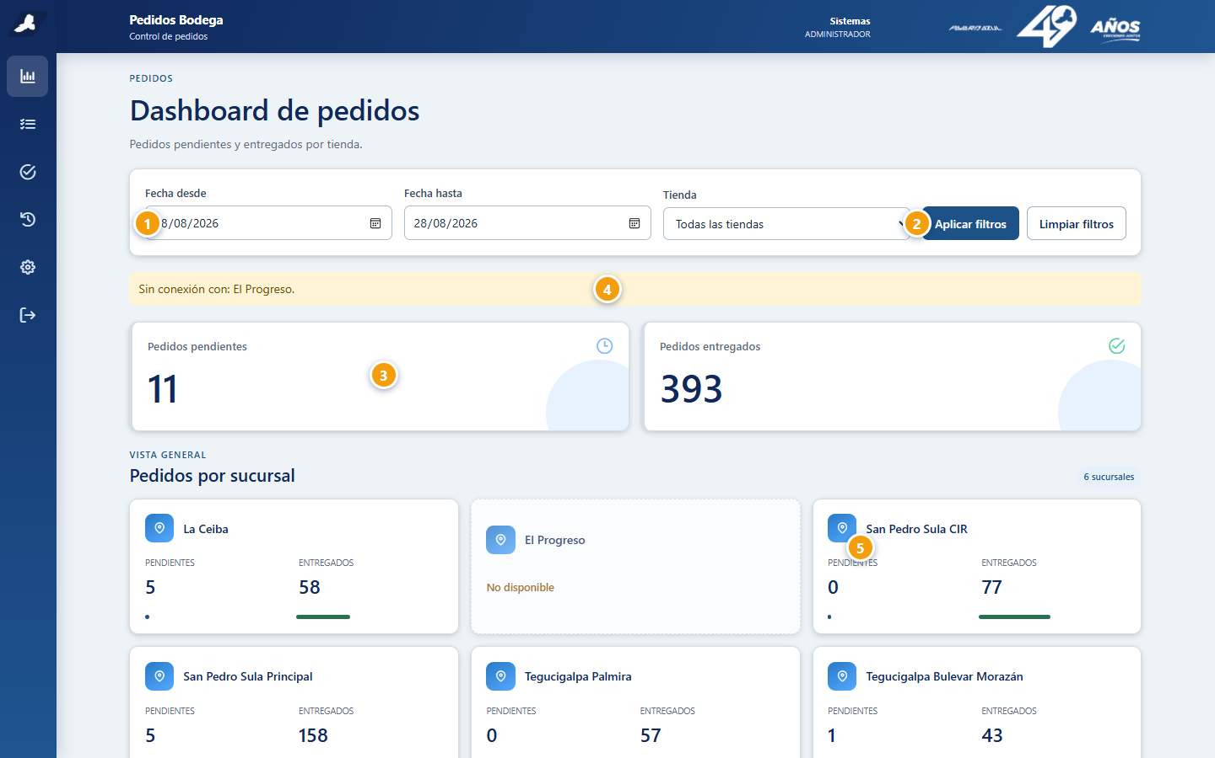
Resumen real de pedidos por sucursal.
1 Elija la fecha inicial. | 2 Aplique o limpiá los filtros.
3 Revise los totales generales. | 4 La franja amarilla avisa si una sucursal no respondió.
5 Cada tarjeta muestra pendientes y entregados por sucursal.

1 | Elija las fechas. Use el mismo día en ambos campos para revisar solamente hoy.

2 | Elija la tienda. Puede dejar Todas las tiendas o escoger una sucursal.

3 | Aplique los filtros. Espere a que cambien los números y luego revise las tarjetas.

Sucursal no disponible
Los datos de las demás sucursales siguen siendo útiles. Avise a Sistemas cuál sucursal aparece sin conexión.

5. Buscar pedidos pendientes
Use los filtros para encontrar rápido el trabajo de su bodega.
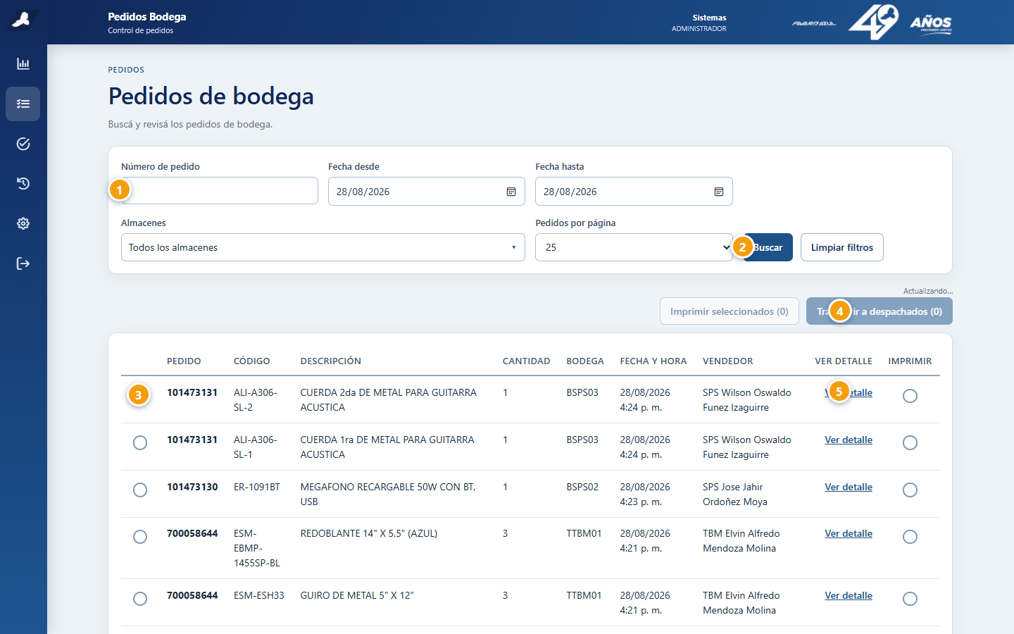
Cada artículo se muestra en su propia fila.
1 Busque por número o fecha. | 2 Presione Buscar.
3 Marque el artículo que vas a preparar. | 4 Transfiera solamente lo seleccionado.
5 Abrí el pedido completo con Ver detalle.

1 | Elija la fecha. Revise que Fecha desde y Fecha hasta tengan el período correcto.

2 | Elija uno o varios almacenes. Abrí la lista y marque únicamente las bodegas que atendés.

3 | Busque. Presione Buscar. La página vuelve al inicio de la lista.

4 | Lea la fila completa. Confirme pedido, código, descripción, cantidad, bodega, fecha y vendedor.

Tus filtros quedan guardados
Puede ingresar al detalle, cambiar de pantalla y regresar. La aplicación conserva la selección hasta que presionés Limpiar filtros.

6. Revisar un artículo
El código, la descripción, la cantidad y la bodega deben corresponder a la misma fila.

Consultar inventario
1 | Abrí la información. Haga doble clic sobre el código o sobre la descripción del artículo.

2 | Revise la existencia. El cuadro muestra las bodegas donde hay inventario disponible.

3 | Mire el color. Una existencia menor de 10 unidades aparece con rojo suave para llamar la atención.

4 | Cierre el cuadro. Presione Cerrar o la X para regresar a la lista.

Si dice que no fue posible consultar
Anote el código del artículo, cierre el cuadro y probá otra vez. Si continúa, enviá el código a Sistemas.

Ver el pedido completo
1 | Presione Ver detalle. Puede hacerlo desde cualquiera de las filas del pedido.

2 | Revise todos los artículos. Confirme que no falte ninguna línea del pedido.

3 | Regrese. Use Regresar. Los filtros y la página quedan como los dejaste.

7. Seleccionar e imprimir
Marque solamente los artículos que su bodega va a preparar.
1 | Marque el círculo. El círculo está al inicio de cada fila. La fila queda señalada cuando está seleccionada.

2 | Revise el total. El botón Imprimir seleccionados muestra cuántos artículos llevás marcados.

3 | Imprima una sola vez. Se abre una vista con código, descripción, cantidad y bodega.

4 | Elija la impresora. En la ventana del navegador, seleccioná la impresora POS autorizada y confirme.

Antes de imprimir
La impresión incluye únicamente las filas marcadas. Si falta una, cancelá, regrese y marcala.

Qué debe aparecer en el papel
Código | Descripción | Cantidad | Bodega
Código real | Nombre completo del artículo | Unidades | Código de la bodega

8. Transferir a despachados
Esta acción mueve únicamente los artículos que marcaste.
1 | Revise la bodega. No transfiera artículos de tienda si su bodega no los va a preparar.

2 | Revise el contador. El número del botón debe coincidir con la cantidad de filas seleccionadas.

3 | Presione Transferir a despachados. Hágalo una sola vez y espere la confirmación.

4 | Confirme el resultado. Las líneas transferidas dejan de estar pendientes y aparecen en Pedidos despachados.

La transferencia es por artículo
Puede preparar una parte del pedido. Las demás líneas siguen pendientes hasta que otra bodega las atienda.

No repitás el botón
Si la pantalla tarda, espere. Presionar varias veces no acelera el proceso.

9. Pedidos despachados
Aquí aparece lo que bodega ya preparó y todavía espera la entrega al cliente.
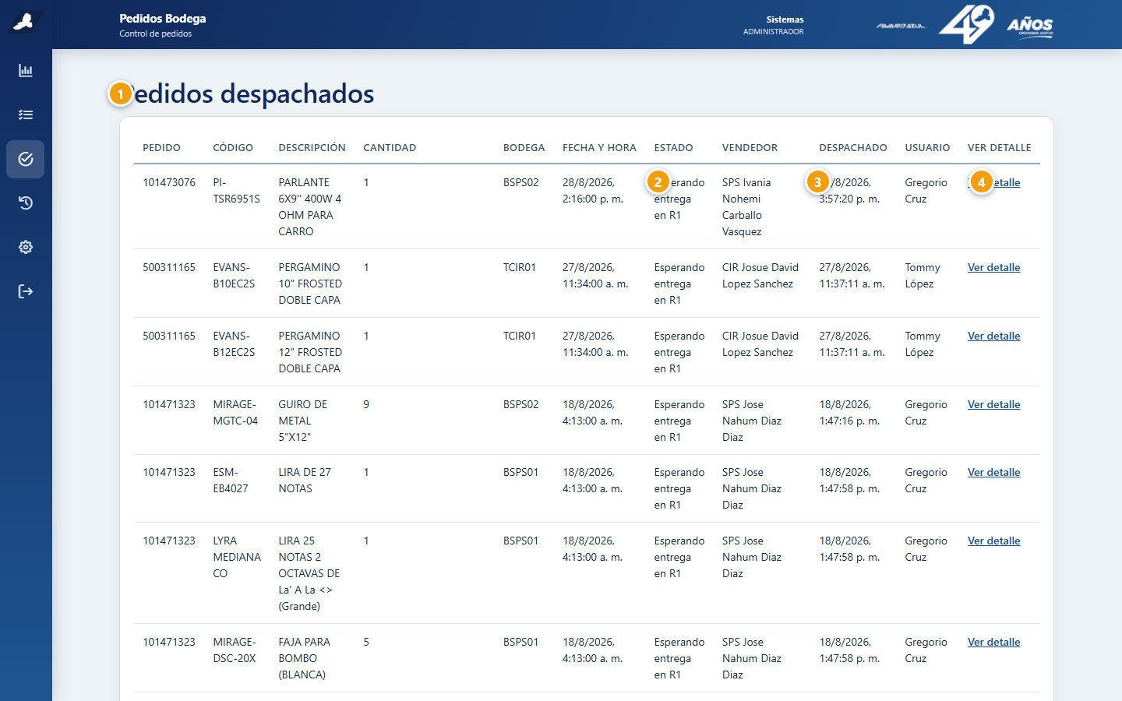
La lista conserva una fila por artículo despachado.
1 Confirme el número y el artículo. | 2 Revise el estado de entrega.
3 Mire quién realizó el despacho. | 4 Abrí el pedido completo.

1 | Busque el pedido. Use el número, las fechas o los almacenes.

2 | Revise el estado. Pendiente de entregar al cliente significa que bodega ya preparó el artículo.

3 | Abrí Ver detalle. Verá todas las líneas despachadas del pedido.

El movimiento es automático
Cuando se confirma la entrega, el pedido deja esta pantalla y pasa al historial. No necesita moverlo a mano.

10. Historial
Úselo para confirmar pedidos y artículos que ya fueron entregados.
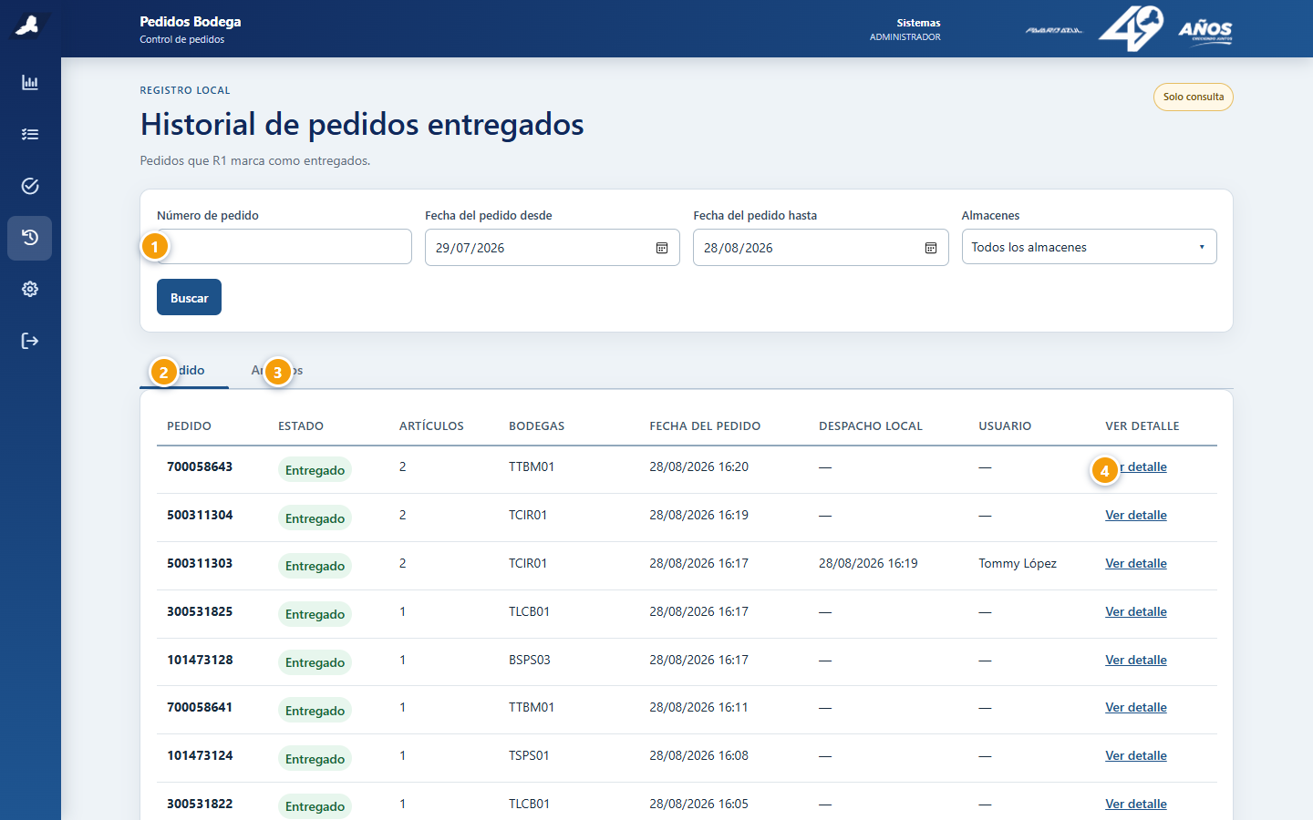
El historial tiene dos formas de revisar la información: Pedido y Artículos.
1 Filtrá por número, fecha o almacén. | 2 Pedido muestra una fila por pedido.
3 Artículos muestra una fila por producto. | 4 Ver detalle abre el pedido completo.

1 | Busque por número. Es la forma más rápida cuando el cliente o el encargado te da el número del pedido.

2 | Ajustá las fechas. El historial usa la fecha del pedido. Amplíe el período si no aparece.

3 | Elija almacenes. Puede marcar una o varias bodegas.

4 | Elija la pestaña. Use Pedido para el resumen y Artículos para revisar cada producto.

Estado Entregado
La entrega ya fue confirmada. Los pedidos cerrados o anulados no se muestran.

11. Trabajar en la pestaña Artículos
Esta vista sirve para localizar un producto dentro del historial.
1 | Abrí Artículos. La lista cambia, pero conserva los mismos filtros.

2 | Busque la fila. Revise pedido, código, descripción, cantidad, bodega, fecha, estado y vendedor.

3 | Consulte el inventario. Haga doble clic en el código o la descripción para abrir la existencia por bodega.

4 | Abrí el pedido. Presione Ver detalle para revisar todas sus líneas.

Una misma compra puede ocupar varias filas
Eso ocurre cuando el pedido tiene varios artículos. No significa que el pedido esté duplicado.

12. Administrar usuarios
Esta pantalla es exclusiva para administradores.
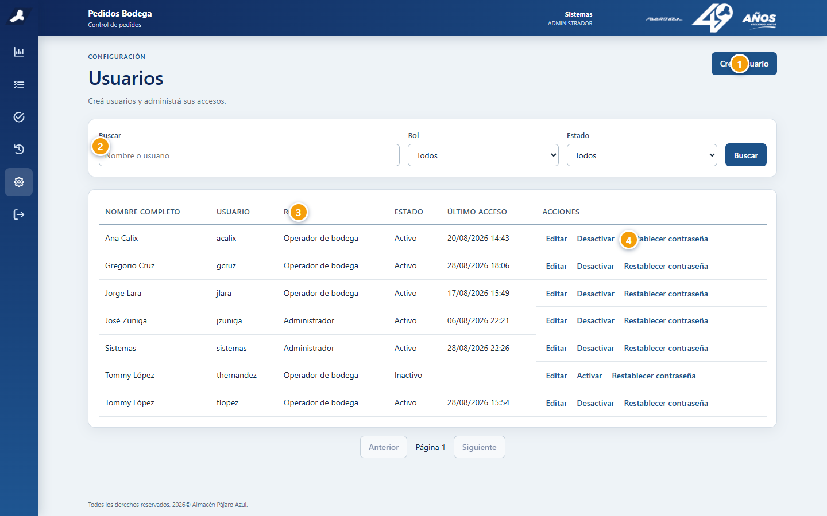
Desde aquí se crean y administran los accesos.
1 Abrí el formulario para crear un usuario. | 2 Busque por nombre, usuario, rol o estado.
3 Revise quién está activo. | 4 Editá, activá, desactivá o restablecé la contraseña.

1 | Crear usuario. Escriba el nombre completo, el usuario, la contraseña y elija el rol correcto.

2 | Elegir el rol. Administrador ve todas las pantallas. Operador de bodega y Consulta no ven el Dashboard.

3 | Desactivar. Úselo cuando una persona ya no debe ingresar. El registro no se borra.

4 | Restablecer contraseña. Úselo cuando el usuario olvidó su clave. Entréguela de forma privada.

Un usuario por persona
No cree cuentas compartidas. Así queda claro quién hizo cada despacho.

13. Usar la aplicación en celular
Las mismas pantallas se acomodan al ancho del teléfono.
1 | Abrí el enlace. Use Chrome o Edge y escriba la dirección que le entregó Sistemas.

2 | Gírelo si hace falta. Para revisar tablas anchas, use el teléfono de lado.

3 | Desplazá con calma. Mueva la pantalla hacia abajo. Si una tabla es ancha, desplazala hacia los lados.

4 | No guarde la contraseña en equipos ajenos. Cierre sesión al terminar.

Conexión externa
Si está fuera de la red de la empresa, el enlace puede cambiar. Pida a Sistemas el enlace vigente.

14. Qué hacer cuando algo falla
Probá primero la solución corta. Si no funciona, anote el dato y avise a Sistemas.
Lo que ves | Qué hacer
Usuario o contraseña incorrectos | Revise espacios y mayúsculas. Si continúa, pida que restablezcan su contraseña.
No fue posible cargar la información | Espere unos segundos y presione Buscar una vez. Si continúa, avise a Sistemas.
Sucursal no disponible | Seguí con las demás y reportá el nombre de la sucursal.
No aparece un pedido | Amplíe las fechas, revise los almacenes y busque también en Despachados e Historial.
No aparece el inventario | Anote el código del artículo y envíelo a Sistemas.
El botón está desactivado | Revise si marcaste al menos un artículo y si su usuario tiene permiso.

Cuando pidás ayuda, enviá estos datos
- La pantalla donde ocurrió el problema.
- El número de pedido o el código del artículo.
- El nombre del botón que presionaste.
- Una captura donde no aparezca su contraseña.

15. Guía rápida para bodega
Si ya conocés la aplicación, seguí esta lista cada vez que preparés pedidos.
1 | Ingrese con su usuario. No use el acceso de otra persona.

2 | Abrí Pedidos pendientes. Revise la fecha y elija las bodegas que atendés.

3 | Presione Buscar. Espere a que termine la carga.

4 | Revise cada fila. Confirme código, descripción, cantidad y bodega.

5 | Marque lo que vas a preparar. No marque artículos que corresponden a otra área.

6 | Imprima si necesita la guía. Comprobá que estén todos los artículos seleccionados.

7 | Transfiera a despachados. Revise el contador antes de confirmar.

8 | Consulte el historial. Ahí aparecerá cuando la entrega quede confirmada.

Regla final
Si algo no coincide, deténgase y consulte. Es mejor revisar una vez más que mover un artículo equivocado.

Contacto de Sistemas: ______________________________________________

